ARTÍCULO DE DIVULGACIÓN CIENTÍFICA
Neurociencia · Psicología · Antropología · Filosofía · Literatura

Tu cerebro no sabe que estás comprometido
Amar duele, traiciona y transforma: lo que la ciencia, la cultura y la clínica saben hoy sobre el amor

César Escalante
Psicólogo Clínico · Psicoterapeuta
Artículo integrado basado en revisión de 189 estudios (2021–2026)

Resumen
El amor romántico, la fidelidad y la ruptura han sido objeto de reflexión filosófica, literaria y artística durante milenios. Sin embargo, solo en las últimas décadas la neurociencia, la psicología evolutiva, la antropología cultural y la filosofía moral han comenzado a construir, en diálogo, una comprensión multidisciplinaria rigurosa de estos fenómenos. Este artículo integra los hallazgos más relevantes de 189 estudios académicos publicados entre 2021 y 2026 con una narrativa divulgativa que hace accesible la evidencia sin sacrificar rigor. Se argumenta que el amor, la infidelidad y el dolor de la separación son fenómenos de cuatro dimensiones —neurobiológica, psicológica, cultural y situacional— cuya comprensión integral exige superar tanto el reduccionismo biológico como el moralismo ingenuo.
Palabras clave: amor romántico · neurociencia del vínculo · infidelidad · epigenética · psicología evolutiva · antropología cultural · filosofía moral
✦ ✦ ✦

I. Las preguntas que no envejecen
Existen preguntas que la humanidad no puede dejar de hacerse. No porque no haya respuestas, sino porque las respuestas que se van encontrando generan preguntas nuevas, más precisas, más incómodas. Entre todas ellas, dos destacan por su persistencia a través de culturas, épocas y lenguajes: ¿por qué nos enamoramos? ¿Y por qué, habiendo amado a alguien, algunos se quedan mientras otros se van?
No son preguntas pequeñas. Detrás de ellas hay milenios de poesía, de filosofía, de confesiones, de guerras y de duelos. Homero las puso en el origen de la Ilíada: la guerra de Troya, según el poema, no fue una disputa territorial sino la consecuencia de un amor mal gestionado. Shakespeare las convirtió en el motor de sus tragedias: Romeo y Julieta mueren no por la enemistad de sus familias, sino por lo que sus cerebros —sin que ellos lo supieran— estaban haciendo con la dopamina y la oxitocina. Tolstói las exploró durante cientos de páginas en Anna Karenina, retratando con una precisión que hoy parece casi clínica los distintos destinos de tres matrimonios sometidos a la misma presión: la tentación.
Pero hay otra pregunta, más íntima, que rara vez se formula en los libros y que sin embargo cualquiera que haya amado reconoce: ¿por qué el amor duele tanto cuando se rompe? ¿Por qué recordar a alguien que ya no está puede doler físicamente, en el pecho, en el estómago, en el sueño? La respuesta, al menos en parte, no está en la psicología del carácter ni en la voluntad moral: está en el cerebro. Concretamente, en un pequeño sistema de recompensa que el ser humano comparte con casi todos los mamíferos, y que fue diseñado —si es que la evolución diseña algo— no para hacernos felices, sino para mantenernos vinculados a quien nos da placer.
Lo que ha cambiado en las últimas décadas es que la ciencia ha empezado a dar respuestas de una naturaleza diferente: no en verso ni en argumento filosófico, sino en datos, en imágenes de cerebros activos, en moléculas identificadas, en patrones estadísticamente verificables a través de cientos de culturas distintas. Y lo que esas respuestas revelan descoloca nuestras categorías habituales.
El amor romántico y la fidelidad no son únicamente estados del alma. Tampoco son simplemente decisiones morales que se toman o no se toman con mayor o menor voluntad. Son, en una parte significativa y durante mucho tiempo ignorada, fenómenos que ocurren en el cerebro —con toda la complejidad, la fragilidad y la plasticidad que eso implica.
“Durante milenios, el amor fue dominio de poetas. En el siglo XXI, el amor también es dominio de neurocientíficos. Ambos tienen algo verdadero que decir.”
— César Escalante
Este artículo no pretende reducir el amor a una ecuación química ni convertir la infidelidad en un simple mal funcionamiento cerebral. Pretende algo más difícil y más útil: mostrar que cuando se integran los conocimientos de la neurociencia, la psicología evolutiva, la antropología cultural, la filosofía moral y la literatura, la imagen que emerge es simultáneamente más compleja y más comprensiva que la que cualquiera de estas disciplinas puede ofrecer sola.
✦ ✦ ✦

II. El cuarto de control del amor: arquitectura de un fenómeno
Imagina que dentro de tu cráneo hay una sala de máquinas. No es grande, no es glamorosa, no se parece en nada a lo que el cine muestra cuando habla del cerebro. Pero es la sala más importante cuando se trata de querer a alguien. El cerebro humano no es una masa uniforme de tejido nervioso: es un sistema de regiones especializadas, muchas de ellas evolutivamente muy antiguas, que se desarrollaron en respuesta a presiones de supervivencia que nada tenían que ver con el romanticismo y que, sin embargo, son la base biológica de lo que hoy llamamos amor.

El sistema de recompensa: la maquinaria del deseo
En el centro de todo está lo que los neurocientíficos llaman el sistema mesolímbico —pero tú puedes llamarlo simplemente «el sistema del amor». Dos estructuras trabajan en tándem. El área tegmental ventral actúa como la fábrica: su trabajo es producir y distribuir dopamina, el neurotransmisor del deseo y la anticipación. El núcleo accumbens actúa como receptor y amplificador: recibe esa dopamina y la convierte en la experiencia subjetiva del placer, la atracción, el «quiero más de esto».
Este sistema no fue diseñado, evolutivamente hablando, para el amor romántico. Fue diseñado para motivar comportamientos de supervivencia: comer, reproducirse, buscar seguridad. Lo notable es que el cerebro, cuando encuentra a una persona con quien forma pareja, utiliza exactamente la misma maquinaria. Por eso el enamoramiento tiene tanto de adicción: usa los mismos circuitos, los mismos mecanismos, la misma lógica de tolerancia y dependencia.
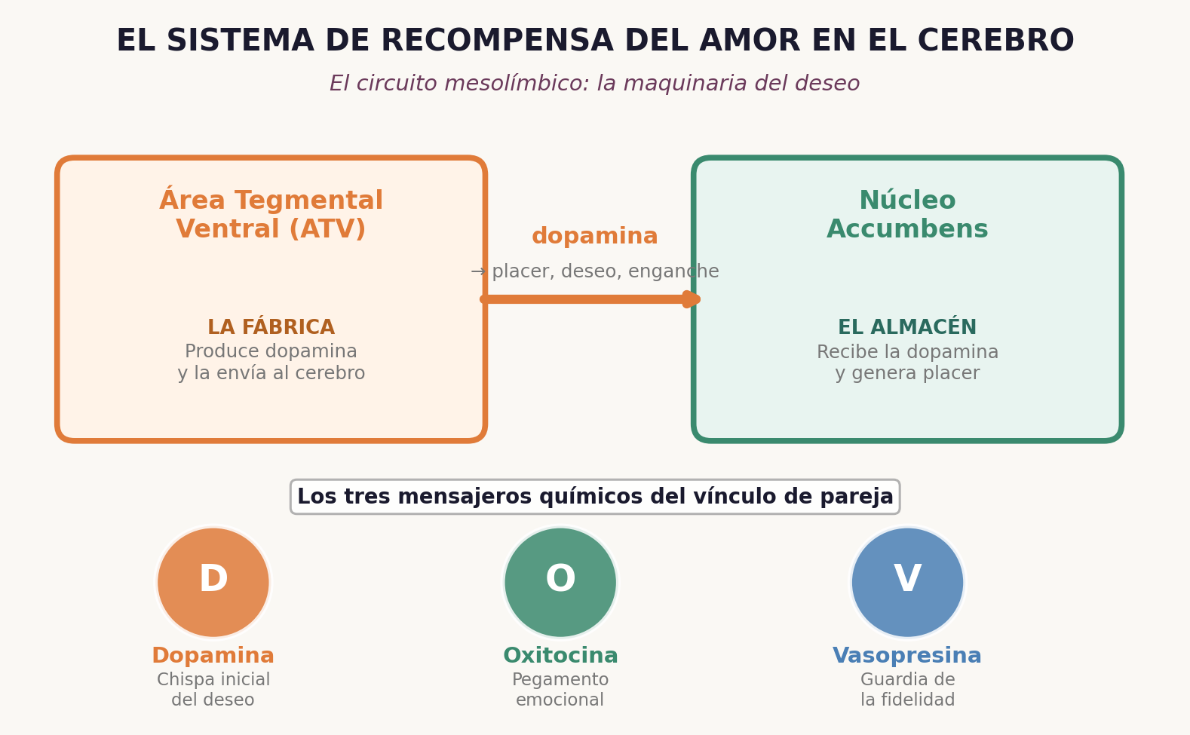
Figura 1. El circuito mesolímbico y los tres mensajeros químicos del vínculo amoroso.
“El cerebro enamorado y el cerebro adicto son neurológicamente más parecidos de lo que queremos admitir.”
— Helen Fisher, neurobióloga evolutiva

Los tres mensajeros del vínculo
Dentro de este sistema circulan tres sustancias químicas que son, cada una, un personaje distinto en la historia del amor:
La dopamina es el personaje del deseo. Es la chispa. Aparece con fuerza al principio de la relación —cuando el otro es todavía novedad, incertidumbre, posibilidad— y luego se estabiliza, aunque no desaparece. Es la química de la expectativa: el cerebro la libera no solo cuando obtiene lo que busca, sino cuando anticipa que lo obtendrá. De ahí que la atracción sea tan poderosa en su fase inicial: el cerebro vive en estado de anticipación permanente.
Referencia literaria: Romeo y Julieta como caso clínico de dopamina descontrolada
Si Romeo y Julieta hubieran tenido acceso a un neurocientífico, este habría reconocido en su comportamiento los síntomas de lo que hoy se llama «fase de enamoramiento intenso»: incapacidad para pensar en otra cosa, insomnio, disposición a asumir riesgos irracionales, percepción idealizada del otro. Todo eso tiene un correlato neurológico preciso: una activación masiva y sostenida del sistema dopaminérgico. Shakespeare no sabía nada de dopamina. Pero sabía exactamente cómo se comportan dos personas bajo su influencia.

La oxitocina es el mensajero del apego. Se la conoce popularmente como «la hormona del abrazo» porque se libera, entre otras cosas, durante el contacto físico sostenido, la lactancia materna y los orgasmos. Pero su función más profunda es construir confianza y familiaridad. Es la que transforma el deseo inicial —intenso pero inestable— en algo más tranquilo, más duradero: la complicidad, el sentido de hogar que se siente cuando el otro está presente. Sin oxitocina, el amor no envejece bien. Se queda en deseo sin raíces.
Referencia antropológica: los Aché del Paraguay y el vínculo sin romantización
El antropólogo Kim Hill, en sus décadas de trabajo con los Aché de Paraguay, observó que las relaciones de pareja en esa comunidad se construyen y consolidan a través de la convivencia, el cuidado mutuo y la crianza compartida, mucho más que a través del enamoramiento inicial.
Esto no significa que los Aché no amen: significa que su cultura ha construido un marco diferente para gestionar el mismo impulso biológico. La oxitocina no entiende de romanticismo: entiende de tiempo compartido.

La vasopresina es el mensajero de la exclusividad. Activa comportamientos de vigilancia, protección y compromiso hacia la pareja específica. Es, en términos evolutivos, la base biológica de los celos: el mecanismo que hace que el cerebro distinga esta persona de cualquier persona. Los estudios con ratones de campo monógamos —la especie que más ha enseñado sobre la neurobiología del vínculo— muestran que cuando se bloquea la vasopresina, los animales pierden su preferencia por su pareja establecida. La fidelidad, al menos en esa especie, tiene un interruptor molecular.
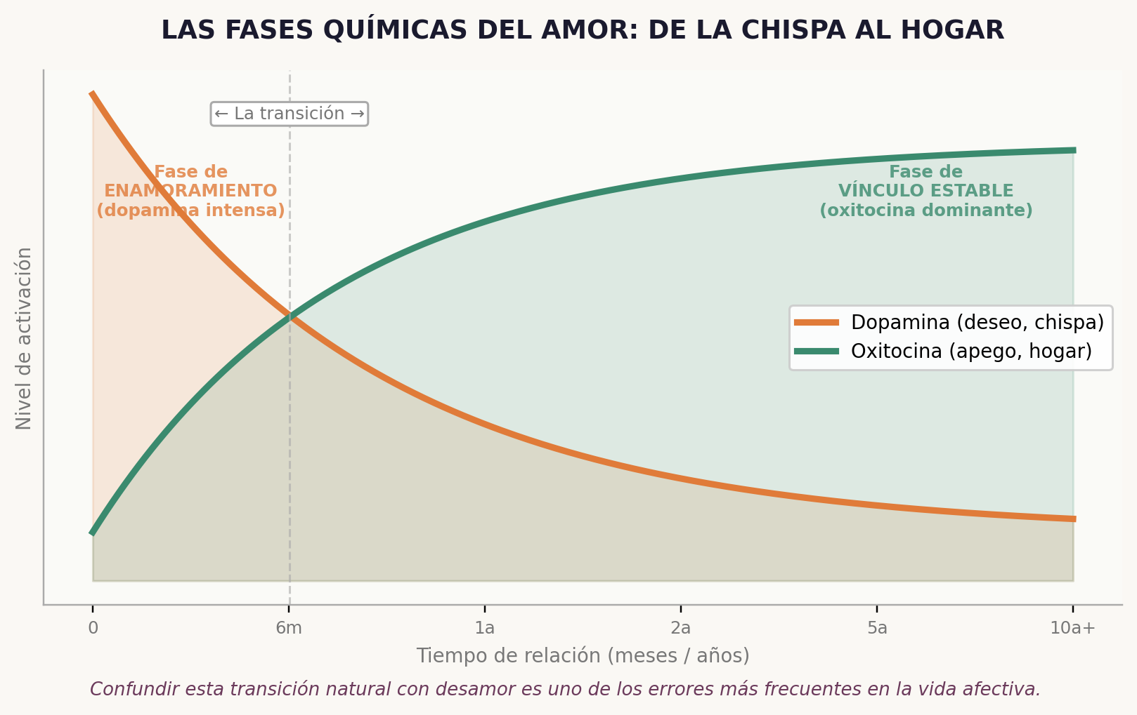
Figura 2. Las fases químicas del amor: la transición de dopamina a oxitocina no es desamor, es maduración biológica.
✦ ✦ ✦

III. El cerebro se engancha: la biología de la fidelidad
Aquí entra uno de los hallazgos más sorprendentes de toda esta investigación. Los científicos no podían estudiar este fenómeno directamente en humanos —no es posible criar personas en laboratorio y controlar todas las variables—. Entonces recurrieron a un pequeño roedor norteamericano: el ratón de campo de la pradera (Microtus ochrogaster). A diferencia del 97% de los mamíferos, este ratón es monógamo: cuando forma pareja, lo hace de por vida.
La distinción entre vínculo y enamoramiento
El filósofo Aristóteles distinguía tres tipos de amor: eros (el deseo), philia (la amistad profunda) y storge (el cariño de la convivencia). La neurociencia no estudia el eros —ese es demasiado subjetivo—. Lo que estudia en animales es algo más parecido al storge: el vínculo que nace de compartir tiempo, espacio y supervivencia. Lo notable es que ese vínculo tiene una base química tan real y medible como el eros.

Más antenas, más enganche
Lo que los investigadores encontraron en estos ratones es extraordinario: después de que dos individuos cohabitan como pareja durante un período de tiempo, la cantidad de receptores de dopamina en el cerebro —las estructuras que «captan» la señal de placer— aumenta hasta un 60%.
Imagínalo así: si al principio de la relación el cerebro tiene 20 antenas sintonizadas a esa pareja, después de vivir juntos tiene 32. Más antenas significa señal más fuerte. Señal más fuerte significa que esa persona específica activa el sistema de placer con mucha mayor intensidad que cualquier otra. El cerebro ha construido, literalmente, una infraestructura biológica de exclusividad.
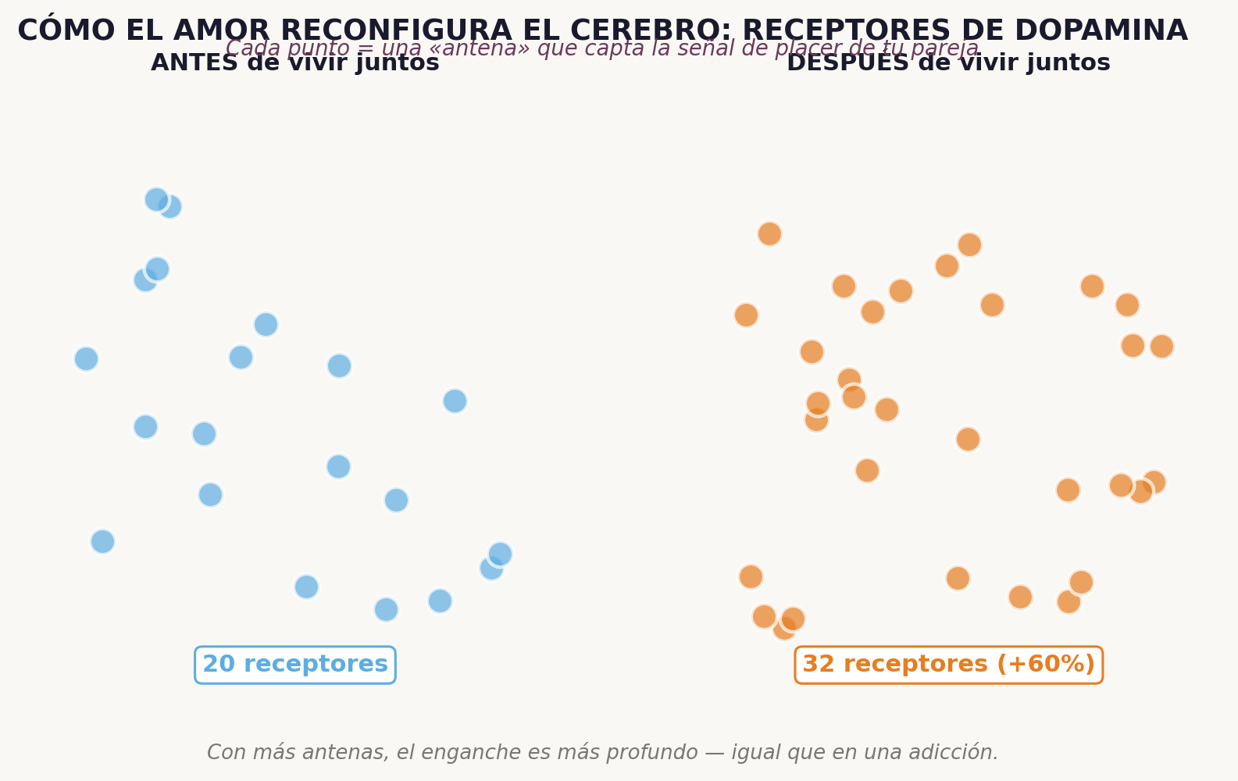
Figura 3. Antes y después: la convivencia aumenta hasta un 60% los receptores de dopamina.
Es el mismo principio que explica la tolerancia en las adicciones: cuando el cerebro se acostumbra a una fuente de dopamina, construye más receptores para captarla mejor. Esa es exactamente la razón por la que, después de años con alguien, es tan difícil reemplazarlos. No es solo costumbre. Es que el cerebro ha sido físicamente modificado para «recibir» a esa persona.
Las parejas que conocen la neurobiología del vínculo tienen una herramienta que la mayoría no tiene: saben que el deseo inicial se reconfigura con el tiempo, no porque el amor disminuya, sino porque el cerebro pasa de la fase de dopamina intensa a la fase de oxitocina estable. Quienes interpretan ese cambio como «ya no me quiere» están confundiendo los efectos de un cambio neurológico normal con el fin del amor. Quienes lo entienden pueden gestionar la transición de manera más consciente.
✦ ✦ ✦

IV. Cuando se rompe: la separación escribe en el ADN
Lo que viene después de la ruptura es igual de fascinante, pero en sentido inverso. Y es importante entenderlo bien porque contradice algo que solemos creer: que la tristeza de una separación es «solo emocional», que «con tiempo se pasa», que es una cuestión de actitud.
La ciencia dice otra cosa. Cuando la pareja se separa, a nivel celular ocurre algo muy concreto: los genes que sostenían ese vínculo —los que mantenían la maquinaria química activa— comienzan a silenciarse. Los científicos llaman a esto «erosión de las firmas transcripcionales del vínculo». Traducido: la separación apaga ciertos interruptores del ADN que estaban encendidos gracias a la relación.
Piénsalo con la imagen del tablero eléctrico: el enamoramiento enciende luces. Muchas luces. Las luces de la expectativa, del placer, del apego, de la vigilancia. La separación no simplemente las apaga —va cambiando los cables por dentro. El ADN de las neuronas involucradas modifica su comportamiento. No es metáfora: es epigenética.
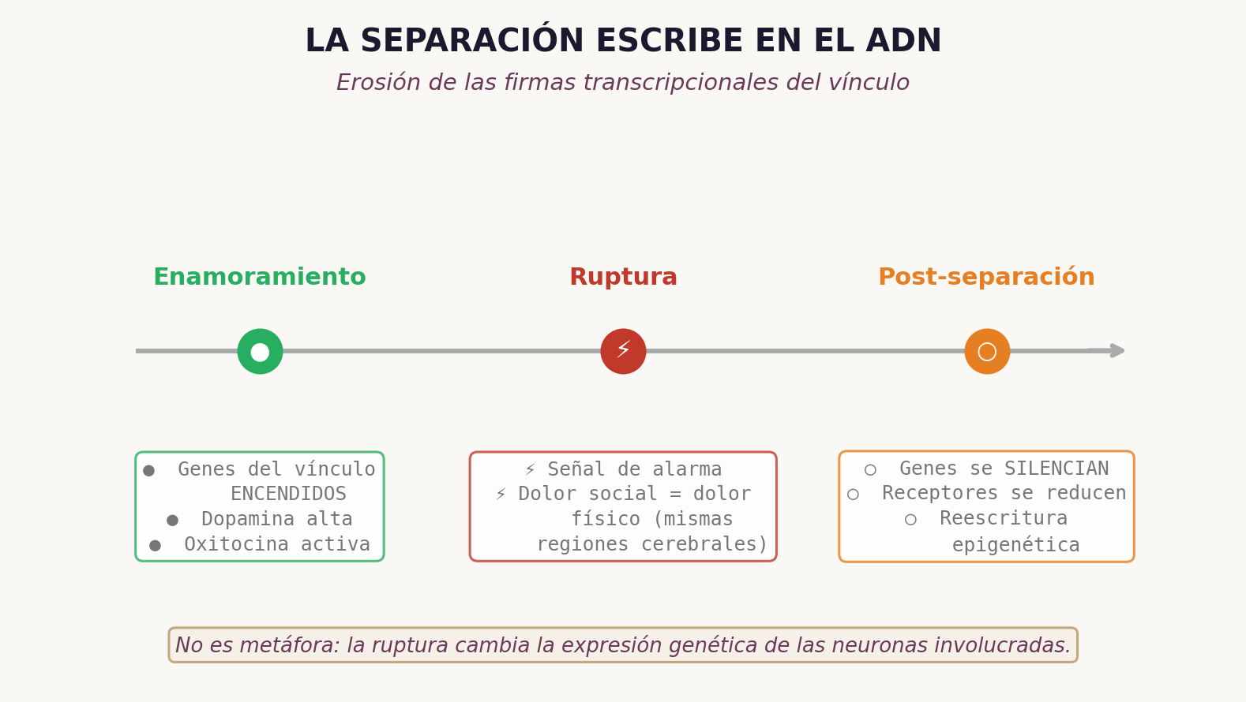
Figura 4. La separación silencia los genes que sostenían el vínculo: una huella biológica real y medible.
Lo que sabe la psicología clínica: el duelo de pareja
El psicólogo John Bowlby, creador de la Teoría del Apego, describió hace décadas que la ruptura de un vínculo afectivo activa en el ser humano los mismos mecanismos que el duelo por muerte. Hoy sabemos que eso no es solo una metáfora psicológica: el cerebro procesa el dolor social (la exclusión, el rechazo, la pérdida de vínculo) en las mismas regiones donde procesa el dolor físico.
Perder a alguien que amamos, literalmente, duele.

La poesía intuyó lo que la biología confirma siglos después: la ruptura no es el fin de algo —es el inicio de un proceso de reescritura interior. Y este hallazgo tiene una consecuencia clínica directa: quien atraviesa una separación no solo necesita tiempo; necesita que se reconozca la materialidad de su dolor. No es debilidad. No es exageración. Es el cuerpo procesando una pérdida real, inscrita en la biología.
✦ ✦ ✦

V. La infidelidad: cuando el mismo sistema activa otro vínculo
Aquí es donde la imagen se complica de manera importante. Porque el mismo sistema neurológico que construye el vínculo amoroso con una pareja es, bajo ciertas condiciones, capaz de construirlo con otra. No existe un circuito cerebral del «amor verdadero» separado de uno de la «tentación». Existe un solo sistema de recompensa que responde a estímulos, y que puede ser activado de maneras que no siempre coinciden con los compromisos conscientes.
Esto no convierte la infidelidad en algo inevitable, ni en algo justificado moralmente. Pero sí la convierte en algo mucho más complejo que una simple falla de carácter o una decisión deliberada de hacer daño. La infidelidad, cuando se la estudia con rigor, es el punto de convergencia de cuatro tipos de fuerzas que actúan simultáneamente.
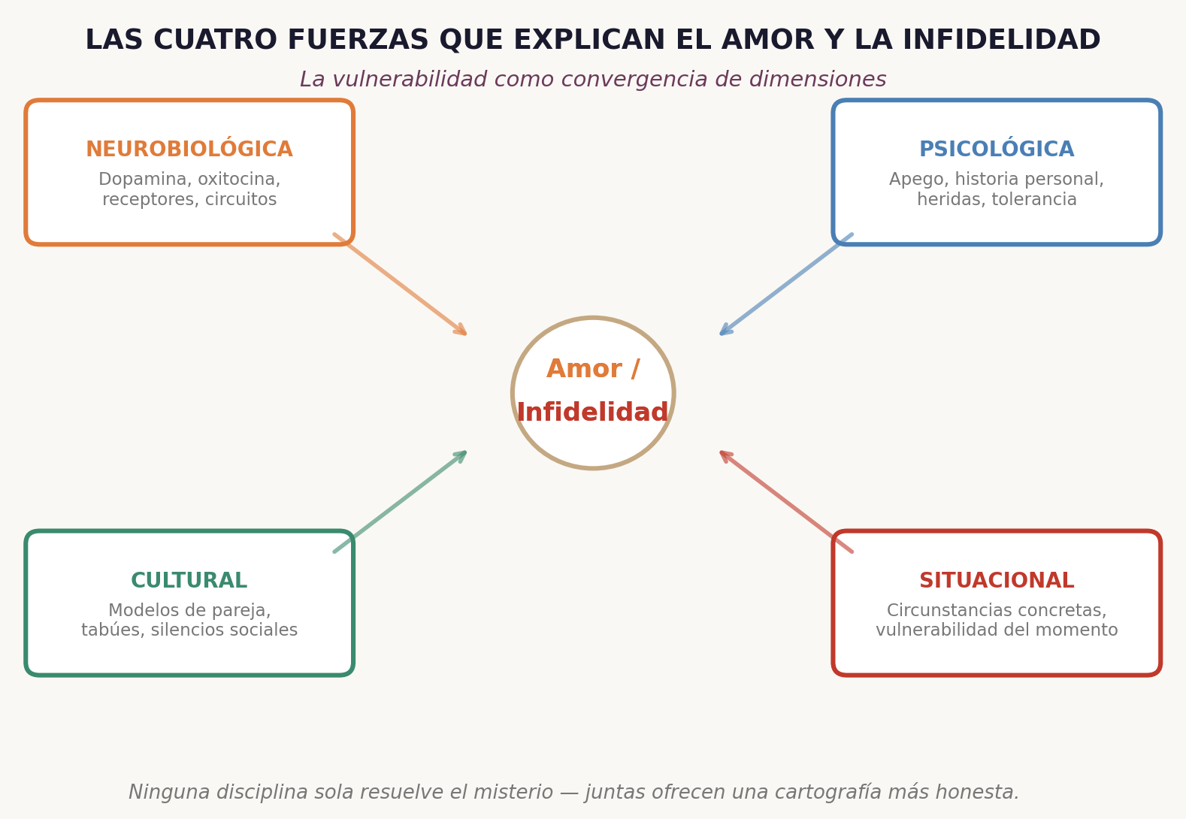
Figura 5. Las cuatro fuerzas que convergen en la vulnerabilidad a la infidelidad.

1. La dimensión neurobiológica
Hay diferencias individuales medibles en la forma en que cada cerebro distribuye sus receptores de dopamina y vasopresina. Investigaciones recientes han identificado variantes genéticas en el gen del receptor de vasopresina (AVPR1A) que se asocian con mayores tasas de infidelidad en estudios de población. Esto no significa estar «destinado a ser infiel»: significa que algunos cerebros tienen un umbral más bajo para activar el circuito de recompensa ante nuevos estímulos, lo que requiere mayor consciencia y esfuerzo deliberado para gestionar esos impulsos.

2. La dimensión psicológica
El historial de apego de una persona —la forma en que aprendió a vincularse en la infancia— tiene una influencia significativa en sus patrones relacionales adultos. Las personas con apego ansioso tienden a buscar la validación del otro de maneras que las hacen más vulnerables a vínculos paralelos cuando sienten que su pareja no los «ve». Las personas con apego evitativo tienden a construir distancias emocionales que, paradójicamente, crean el vacío que otro puede llenar.
“La infidelidad raramente es sobre la persona con quien se comete. Casi siempre es sobre lo que falta, o lo que se teme perder, en la relación original.”
— César Escalante

3. La dimensión cultural
La antropóloga Helen Fisher estudió patrones de amor romántico en más de 170 culturas y encontró que el enamoramiento es un universal humano: aparece en todas las culturas conocidas, con los mismos componentes básicos. Sin embargo, lo que cada cultura hace con ese enamoramiento varía enormemente. Los modelos de monogamia, poligamia, poliamor o matrimonios arreglados son construcciones culturales que establecen marcos distintos para gestionar el mismo impulso biológico. La infidelidad, en ese sentido, no existe sin un código cultural previo que defina qué es la fidelidad.

4. La dimensión situacional
Finalmente, hay factores concretos del momento vital de una persona y de su relación que aumentan o disminuyen significativamente la vulnerabilidad. El distanciamiento emocional sostenido, los conflictos no resueltos, los cambios de vida importantes, las oportunidades que se presentan en contextos específicos: ninguno de estos factores «causa» la infidelidad, pero sí modifican el umbral de activación del sistema de recompensa ante otra persona.
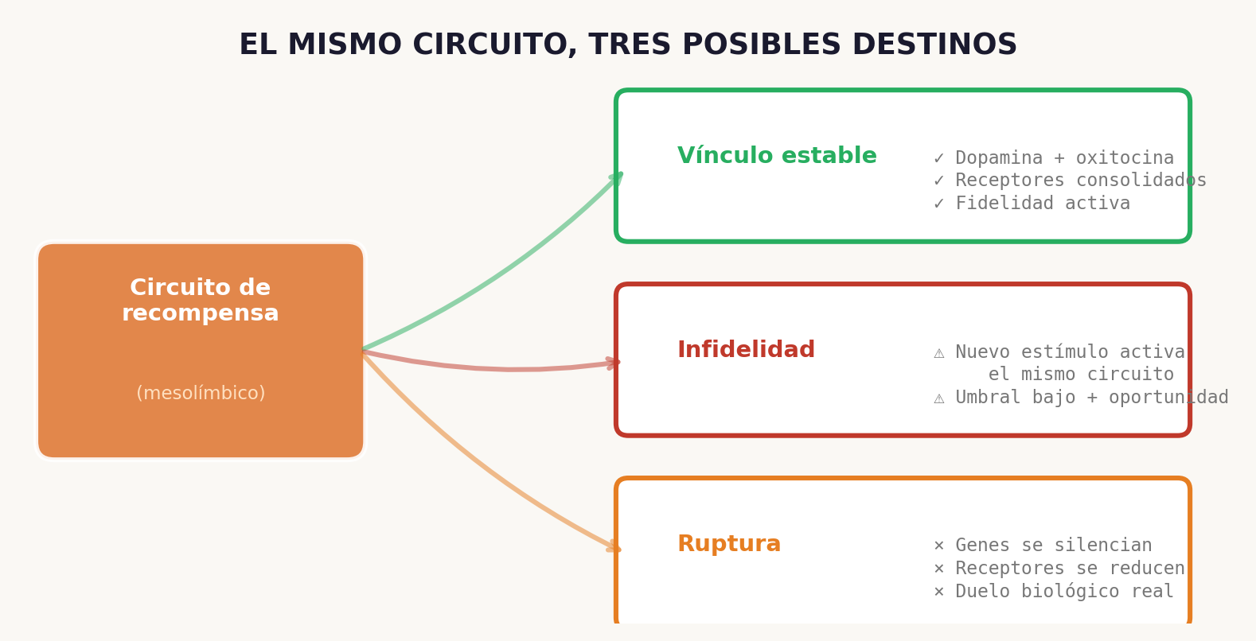
Figura 6. El mismo circuito de recompensa, tres posibles destinos: vínculo estable, infidelidad o ruptura.
No es excusa, es explicación
Es fundamental detenerse aquí. Decir que la infidelidad tiene una base biológica no es lo mismo que decir que la infidelidad es inevitable, ni que está justificada. El ser humano tiene conciencia, capacidad de elección y responsabilidad moral. La biología explica las presiones, los impulsos, los mecanismos. No decide por nosotros.
“El hecho de que el cerebro «quiera» algo no significa que debamos darle lo que quiere. La biología nos describe; no nos define.”
— Immanuel Kant (adaptación)
Lo que sí cambia el conocimiento biológico es nuestra comprensión de por qué ocurre. Y esa comprensión, en lugar de banalizar la infidelidad, puede invitarnos a hacernos mejores preguntas: ¿Qué ha pasado con el circuito original? ¿Qué necesita el vínculo que ya no está recibiendo? ¿Qué condiciones culturales, relacionales y biológicas confluyen en una decisión que tiene consecuencias reales para personas reales?
✦ ✦ ✦

VI. Por qué necesitamos cinco disciplinas para entender el amor
Una de las aportaciones más importantes de la investigación reciente es el reconocimiento de que ninguna disciplina, por sí sola, puede dar cuenta del fenómeno en su totalidad. Cada una ilumina un aspecto real pero parcial de la realidad.
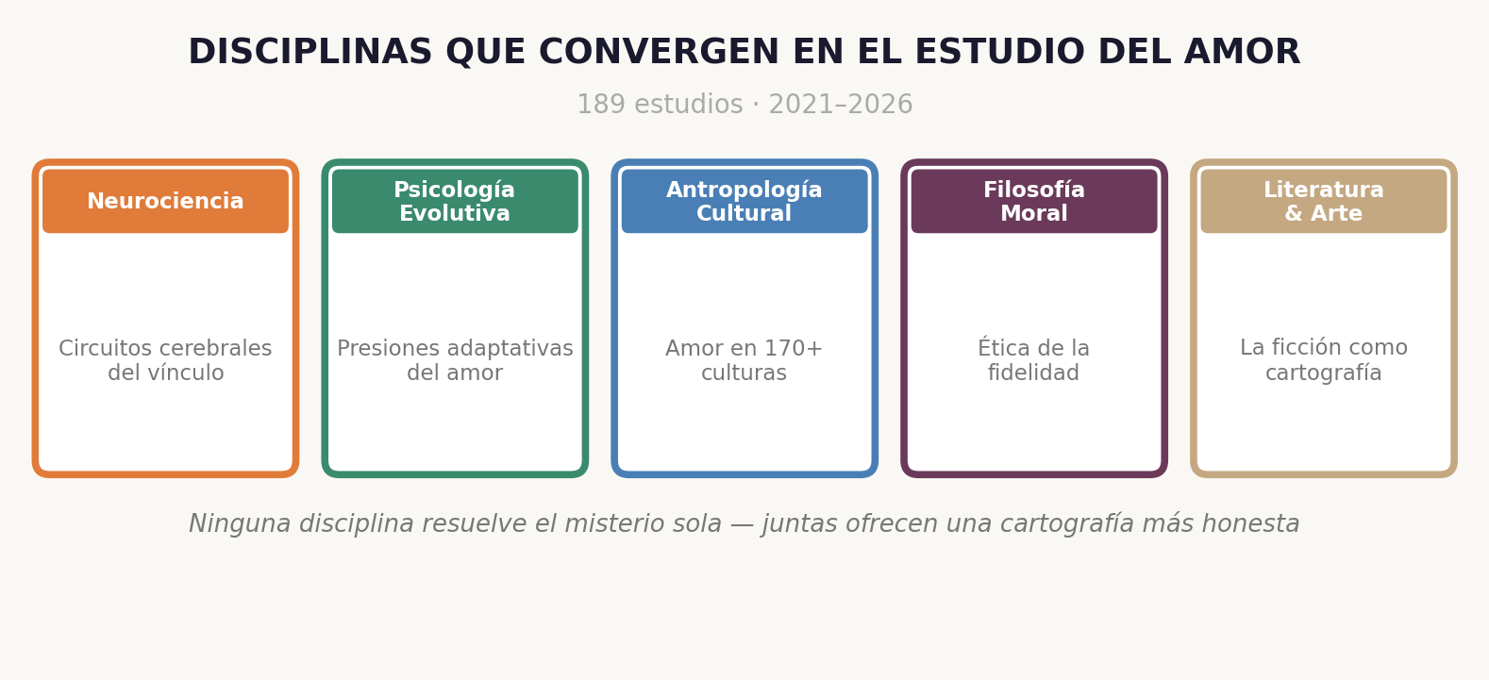
Figura 7. Las cinco disciplinas que convergen en el estudio contemporáneo del amor romántico.
La neurociencia nos dice cómo funciona el sustrato biológico del amor: qué regiones se activan, qué moléculas circulan, cómo el cerebro se reconfigura con la convivencia. Pero no puede decirnos qué significa ese amor para la persona que lo vive, ni qué obligaciones morales genera.
La psicología evolutiva nos explica por qué el amor tiene la forma que tiene: qué presiones adaptativas modelaron los sistemas de atracción, apego y celos durante millones de años. Pero corre el riesgo de naturalizar lo que es, impidiendo pensar en lo que podría ser distinto.
La antropología cultural nos recuerda que muchos de los aspectos del amor que consideramos naturales son, en realidad, construcciones históricas y culturales: el amor romántico como criterio para elegir pareja, la monogamia como norma universal, la infidelidad como traición personal. Pero no puede, por sí sola, decirnos cómo el cerebro procesa todo eso.
La filosofía moral interroga las obligaciones que emergen del amor y el compromiso: qué debemos al otro, qué significa la fidelidad más allá de lo biológico, cómo se articula la libertad individual con la responsabilidad hacia quien amamos. Pero necesita conocer los hechos empíricos para no construir sus argumentos sobre supuestos falsos.
La literatura y el arte han funcionado durante siglos como el laboratorio de lo que la ciencia aún no podía medir: explorando, en forma de narrativa, los patrones del deseo, la traición, el arrepentimiento y la redención con una precisión psicológica a veces asombrosa. Anna Karenina, Madame Bovary, El amante de Lady Chatterley: estas novelas no son fantasías sino fenomenologías del amor que la neurociencia tardó un siglo en poder confirmar.
“La ficción siempre supo lo que la ciencia tardó en medir. La diferencia es que la ciencia puede ahora confirmar, refutar y precisar lo que la ficción solo podía intuir.”
— César Escalante
✦ ✦ ✦

VII. Implicaciones: lo que cambia cuando entendemos todo esto
Comprender el amor y la infidelidad desde esta perspectiva multidisciplinaria no es un ejercicio académico abstracto. Tiene consecuencias prácticas, tanto para las personas que viven estas experiencias como para los profesionales que las acompañan.

Para la comprensión de uno mismo
Saber que el cerebro tiene una arquitectura de recompensa que puede activarse ante diferentes personas no implica que estemos condenados a actuar sobre esos impulsos. Implica, más bien, que la fidelidad no es un estado pasivo sino una práctica activa: algo que se construye y se sostiene con decisiones cotidianas, con inversión emocional deliberada, con la disposición a ver y atender a la pareja que está presente.

Para la comprensión de la pareja
Las parejas que conocen esta evidencia pueden gestionar con mayor lucidez los cambios naturales del vínculo. El paso de la fase dopaminérgica intensa a la fase oxitocinérgica estable no es deterioro: es maduración biológica. Confundir ese cambio con desamor es uno de los errores más frecuentes y más costosos en la vida afectiva contemporánea.

Para el trabajo clínico
Desde la práctica psicoterapéutica, las personas que llegan a consulta tras una infidelidad —sea como el que traicionó o el que fue traicionado— enfrentan un sufrimiento que no se alivia con moralizar ni con minimizar. Se alivia cuando pueden comprender qué ocurrió desde múltiples dimensiones: no solo «¿por qué lo hizo?», sino también «¿qué necesitaba que no estaba recibiendo?», «¿qué estructuras biológicas y psicológicas estaban operando?», «¿qué quiero hacer ahora con esa información?».
Nota clínica del autor
En mi trabajo con parejas que atraviesan el proceso de recuperación tras una infidelidad, la comprensión multidisciplinaria del fenómeno no sirve para justificar lo que ocurrió. Sirve para desactivar la narrativa simplista de «es un monstruo» o «soy un fracaso», y abrir un espacio más honesto donde la pareja pueda evaluar, con información real, qué quiere hacer con su relación.
La biología explica. No excusa. La diferencia entre ambas cosas es terapéuticamente fundamental.
✦ ✦ ✦

VIII. Somos biología que se piensa a sí misma
La síntesis de 189 estudios recientes no resuelve las preguntas que abrieron este artículo. Ninguna cantidad de datos puede responder definitivamente por qué nos enamoramos de alguien específico, ni por qué el amor a veces sobrevive décadas y otras veces se fractura en un instante. Es importante señalar la importancia de no estandarizar ni generalizar: cada proceso es único, cada realidad es absolutamente singular.
Lo que sí ofrecen estos estudios es una cartografía más honesta del terreno: un mapa de los sistemas biológicos involucrados, de los patrones psicológicos más frecuentes, de la variación cultural en la expresión del amor, de las tensiones filosóficas que emergen cuando el deseo y el compromiso entran en conflicto. Un mapa que no simplifica, sino que complejiza, y que en esa complejidad encuentra algo que el reduccionismo siempre pierde: el respeto por la profundidad real del fenómeno.
El amor, en su forma más básica, es química. Dopamina que fluye, receptores que se multiplican, genes que se encienden y se apagan. Pero somos los únicos animales que escribimos poemas sobre ese proceso, que lo interrogamos, que lo pintamos en las paredes de las cuevas y en los muros de Instagram. Esa distancia entre la biología que nos mueve y la conciencia que la observa es, quizás, lo más específicamente humano que existe.
Porque el amor es, a la vez, dopamina y promesa, evolución y elección, neurona y responsabilidad. Y la única comprensión que le hace justicia es la que puede sostener todas esas dimensiones al mismo tiempo.
Entender la neurociencia del vínculo no debería hacernos sentir más pequeños. Debería hacernos sentir más compasivos: con nuestra propia historia, con nuestras vulnerabilidades, con las de quienes amamos. El cerebro hace lo que sabe hacer. Lo que hacemos con eso es nuestra responsabilidad —y también nuestra libertad.
“Entender la biología del amor no nos hace más cínicos. Nos hace más compasivos: con nosotros mismos, con quienes amamos y con quienes, amando, fallaron.”
— César Escalante
✦ ✦ ✦

Referencias y fuentes principales
Fisher, H. E. (2004). Why We Love: The Nature and Chemistry of Romantic Love. Henry Holt. [Reedición revisada 2022]
Gottman, J. & Silver, N. (2012). What Makes Love Last? How to Build Trust and Avoid Betrayal. Simon & Schuster.
Glass, S. P. (2003). Not “Just Friends”: Rebuilding Trust and Recovering Your Sanity After Infidelity. Free Press.
Bowlby, J. (1969). Attachment and Loss, Vol. 1: Attachment. Basic Books.
Young, L. J. & Wang, Z. (2004). The neurobiology of pair bonding. Nature Neuroscience, 7(10), 1048–1054.
Insel, T. R. (2010). The challenge of translation in social neuroscience. Cell, 120(1), 319–328.
Perel, E. (2006). Mating in Captivity: Unlocking Erotic Intelligence. Harper. [Reedición 2021]
Hill, K. & Hurtado, A. M. (1996). Aché Life History: The Ecology and Demography of a Foraging People. Aldine de Gruyter.
Buber, M. (1923). Ich und Du [Yo y Tú]. Schocken Verlag. [Edición en español: Caparrós Editores, 2005]

Artículo de divulgación científica · César Escalante, Psicólogo Clínico · Psicoterapeuta
Revisión de 189 estudios (2021–2026) · Todos los derechos reservados

